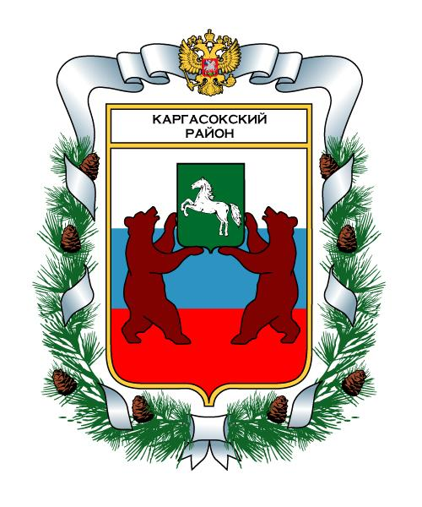

# МУНИЦИПАЛЬНОЕ ОБРАЗОВАНИЕ «КАРГАСОКСКИЙ РАЙОН»

ТОМСКАЯ ОБЛАСТЬ

# **ДУМА КАРГАСОКСКОГО РАЙОНА**

## РЕШЕНИЕ

10.11.2010

с.Каргасок № 13

Об установлении земельного налога

на межселенных территориях

муниципального образования

«Каргасокский район»

В соответствии абзацем 3 частью 4 статьи 12 и частью 2 статьи 387 Налогового кодекса Российской Федерации, пунктом 2 части 1 статьи 15 Федерального закона от 06.10.2003 № 131 - ФЗ «Об общих принципах организации местного самоуправления в Российской Федерации»

Дума Каргасокского района решила:

1. Установить на межселенных территориях муниципального образования "Каргасокский район" земельный налог и ввести его в действие с 01 января 2011 года.

2. Земельный налог взимается по следующим ставкам:

2.1) 0,3 процента в отношении земельных участков:

2.1.1) отнесенных к землям сельскохозяйственного назначения или к землям в составе зон сельскохозяйственного использования в населенных пунктах и используемых для сельскохозяйственного производства;

2.1.2) занятых жилищным фондом и объектами инженерной инфраструктуры жилищно-коммунального комплекса (за исключением доли в праве на земельный участок, приходящейся на объект, не относящийся к жилищному фонду и к объектам инженерной инфраструктуры жилищно-коммунального комплекса) или приобретенных (предоставленных) для жилищного строительства;

2.1.3) приобретенных (предоставленных) для личного подсобного хозяйства, садоводства, огородничества или животноводства, а также дачного хозяйства;

2.2) 1,5 процента в отношении прочих земельных участков.

3. Порядок и сроки уплаты земельного налога:

3.1 Земельный налог уплачивается в бюджет муниципального образования "Каргасокский район".

3.2 Налогоплательщики – организации и физические лица, являющиеся индивидуальными предпринимателями, суммы авансовых платежей по земельному налогу, исчисленные в соответствии с Налоговым кодексом Российской Федерации, уплачивают в бюджет муниципального образования «Каргасокский район» не позднее 5 мая, 5 августа, 5 ноября текущего налогового периода.

3.3 Сумма земельного налога, подлежащая уплате в бюджет по истечении налогового периода, уплачивается в следующем порядке:

3.3.1 налогоплательщиками – организациями и физическими лицами, являющимися индивидуальными предпринимателями – не позднее 10 февраля года, следующего за истекшим налоговым периодом.

3.3.2 налогоплательщиками – физическими лицами, не являющими индивидуальными предпринимателями – не позднее 1 ноября, следующего за истекшим налоговым периодом.

4. По земельному налогу, установленному настоящим решением, применяются только налоговые льготы, предусмотренные Налоговым кодексом РФ.

5. Признать утратившим силу с 01 января 2011 г. решение Каргасокской районной Думы от 20.09.2005 № 535 «Об установлении и введении земельного налога».

6. Настоящее Решение вступает в силу с 01 января 2011 г., но не ранее чем через 1 месяц после его опубликования.

7. Опубликовать настоящее решение в районной газете «Северная правда».

8. Контроль возложить на бюджетно-финансовый комитет Думы Каргасокского района.

Председатель Думы В.А. Протазов

Глава Каргасокского района А.М. Рожков